Finnvola Midtre hytteforening.
Internkontroll og Beredskapsplan for Vannforsyningsanlegget.
UTGAVE 4. År 2022
Nytt i utgave 4 : Kart over avstengingsventiler og tappeposter, og oppdatering etter årsmøte 07.03.2022
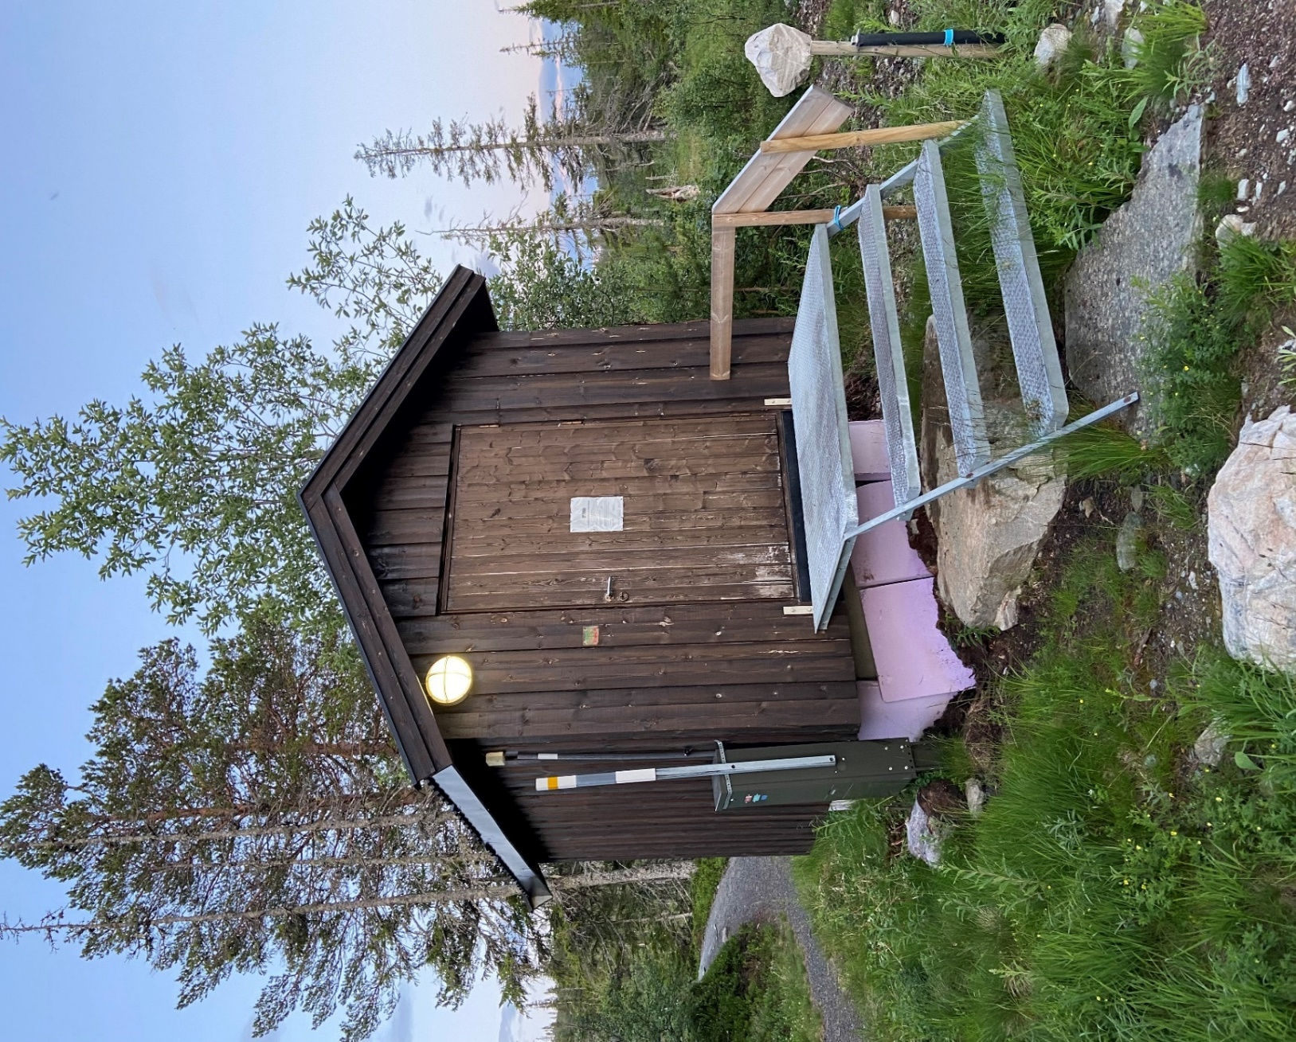

Forord.
Vannkomiteen, med leder Bjørnar Håpnes, har utarbeidet internkontroll og beredskapsplan for Finnvola Midtre hytteforening. Roald Brenne og Harald Aasenhus har vært kontaktperson for oppdraget. Mattilsynet Region Midt, Avdeling Sør-Innherred har også bidratt med rådgivning og støtte.
Innhold
1. REGELVERK ......................................................................................................................... 3
2. ENHETER TILKNYTTET VANNVERKET....................................................................................3
3. ORGANISERING OG ANSVARSFORHOLD.............................................................................. 4
4. KONTAKTER OG SAMARBEIDSPARTNERE............................................................................ 5
5. FINNVOLA MIDTRE VANNVERK ............................................................................................5
5.1. Vannverksbygg.................................................................................................................. 6
5.2. Vannkilder......................................................................................................................... 7
5.3. Forurensninger................................................................................................................. 8
5.4. Oversikt forbruksledning og stoppekraner...................................................................8-13
5.5. Vannbehandling............................................................................................................... 14
5.6. Vannkvalitet...................................................................................................................... 14
6. FAREKARTLEGGING OG HÅNDTERING..................................................................................15
6.1. Farekartlegging ................................................................................................................. 15
6.2. Farehåndtering ................................................................................................................. 15
7. PRØVETAKING OG KONTROLL AV RESULTATER....................................................................15
7.1. Forslag til midlertidig prøvetakingsplan ........................................................................... 15
7.2. Prøvetakingsrutiner .......................................................................................................... 16
7.3. Kontroll av resultater........................................................................................................ 17
8. DRIFT AV VANNVERKET.........................................................................................................17
8.1. Journalføring..................................................................................................................... 17
8.2. Rapportering til Mattilsynet ............................................................................................. 18
8.3. Rapportering til abonnenter............................................................................................. 18
8.4. Varslingsplikt..................................................................................................................... 18
8.5. Brønnhus og vannbehandling........................................................................................... 19
9. BEREDSKAPSPLAN................................................................................................................20
9.1. Varslingsrutiner.................................................................................................................21
9.2. Mistanke om sykdom grunnet forurenset drikkevann...................................................... 21
9.3. Utkobling av forurenset brønn ......................................................................................... 22
9.4. Vannmangel...................................................................................................................... 23
10. AVVIKSSKJEMA ...................................................................................................................24
11. REVISJON.............................................................................................................................26
12. PRØVERESULTAT ………………………………............................................................................... 26

- REGELVERK
Drikkevannsforskriften fra 1/1-2017 er rettledende for driften ved Finnvola Midtre vannverk. Under dette skillearket oppbevares drikkevannsforskriften med veileder, samt beredskapsforskriften.

Internettadresser for denne og øvrige aktuelle forskrifter er:
Drikkevannsforskriften: https://lovdata.no/dokument/SF/forskrift/2016-12-22-1868

Veileder til forskriften: https://www.mattilsynet.no/om_mattilsynet/gjeldende_regelverk/veiledere/veiledning_til_drikkeva nnsforskriften.25091

Beredskapsforskriften: https://lovdata.no/dokument/SF/forskrift/2001-07-23-881

2. ENHETER TILKNYTTET VANNVERKET

Vannverket består av totalt 2 borehull, etablert i 2020, og i 2021. Brønnboring i fjell som pr. 2022 forsyner 76 hytter med drikkevann til vannposter på hyttevegg.

Trøndelag brønnboring AS boret den nye brønnen den 28 September 2021.
Boredybde ble 110 meter.

Oversikt over hyttefeltet Figur 1.

Figur 1.

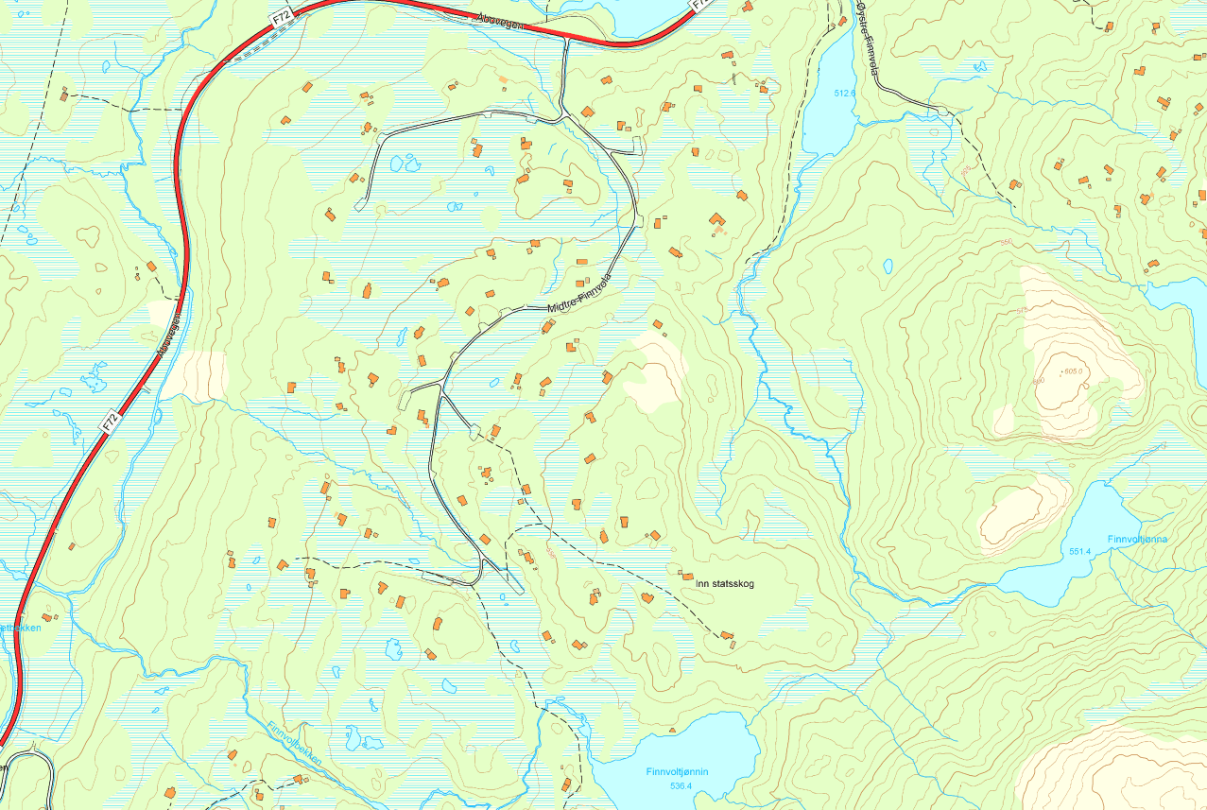

- ORGANISERING OG ANSVARSFORHOLD
Gjelder for 2022

Eier: Finnvola Midtre Hytteforening. Org. nummer 992 929 790
Styreleder: Harald Aasenhus Tlf. 41440933
Nestleder: Kjartan Greiff Selnes Tlf. 93421216
Sekretær: Gunn Skavhaug Tlf. 41566602
Kasserer: Jørn Ragnar Eriksen Tlf. 90823208
Styremedlem: Frode Haugmark Tlf. 95068820
Var: Birger Asphaug. Tlf. 95073353

Komiteer:
Vegkomite: Svenn Robert Østvik, Osvald Skjørstad, Roger Leite
Vannkomite: Bjørnar Håpnes, Øystein Sivertsen, Knut Henry Norum
Valgkomite: Stig Arnegård, Arne Sporild
Revisor: Gunn Ingebrigtsen, Reidar Thomassen

Overordnet driftsansvar, ansvar for avviksbehandling og meldingsrutiner, samt ansvar for anskaffelse og drift av nødvendig vannbehandlingsutstyr:
Styrets leder.

Ansvar for daglig drift og prøvetaking av vannverket, samt vurdering av analyseverdier:
Leder av vannkomiteen.
Rutiner ved avvik i vannanalyser / vannverkskomponenter:
Avviksskjema fylles ut. Det tas umiddelbart kontakt med laboratoriet for å få utført en ny analyse. Iverksetting av tiltak vurderes i samarbeid med Mattilsynet. Rutiner ved avvik i vannverkskomponenter: Det tas kontakt med leverandør av anlegget (Nordvann AS) for råd, veiledning og evt. reparasjon.

- KONTAKTER OG SAMARBEIDSPARTNERE
Mattilsynet
Region Midt, Avdeling Sør-Innherred
Helge ingstads veg 17
7600 Levanger
E-post: postmottak@mattilsynet.no
Kontaktperson May Kristin Krogstad Tlf: 22 77 86 74 / 91683567
E. post: May.Kjerstin.Krogstad@mattilsynet.no>

Vannanalyse / laboratorium
Synlab AS Stjørdal
Vinnavegen 38
7512 Kvithammer
Kontaktperson: Noelle Umutoni Telefon: 40007001
E-post: kundeservice@synlab.no
Rørlegger Firma: Sveberg rør AS
Elektriker Firma: NTE
Brønnborer Firma: Trøndelag brønnbåring AS
Leverandør av renseanlegg for jern og mangan: Nordvann AS
Leverandør av partikkelfiltre. Nordvann AS

5.1. Vannverksbygg:
Det er montert solid brønnhus med plassering av trykktank, vannfilter og El.tavle som inneholder regulering med frekvensomformer til 2 stk pumper.

Pumpene er av typen Grunnfoss CR10-06. 2.2kw. Kapasitet 10m3 i timen.

Trykktank er plassert i brønnhus og sørger for jevnt vanntrykk til alle hytter.

Det er også montert inn 2 stk. webkamera for å overvåke vannforbruk og pumpehuset.

Figur 2.
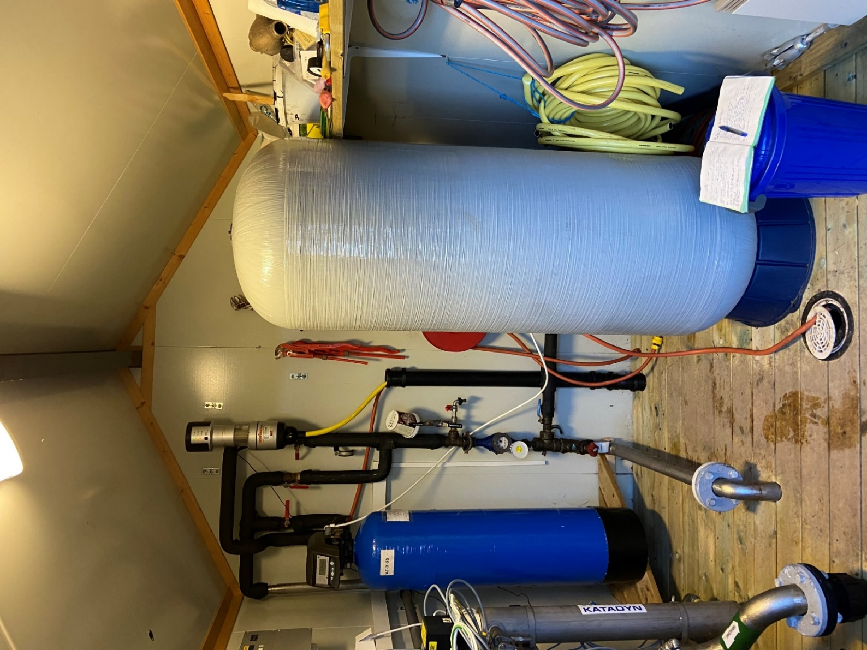

Brønnhus over borebrønn. Figur 3.
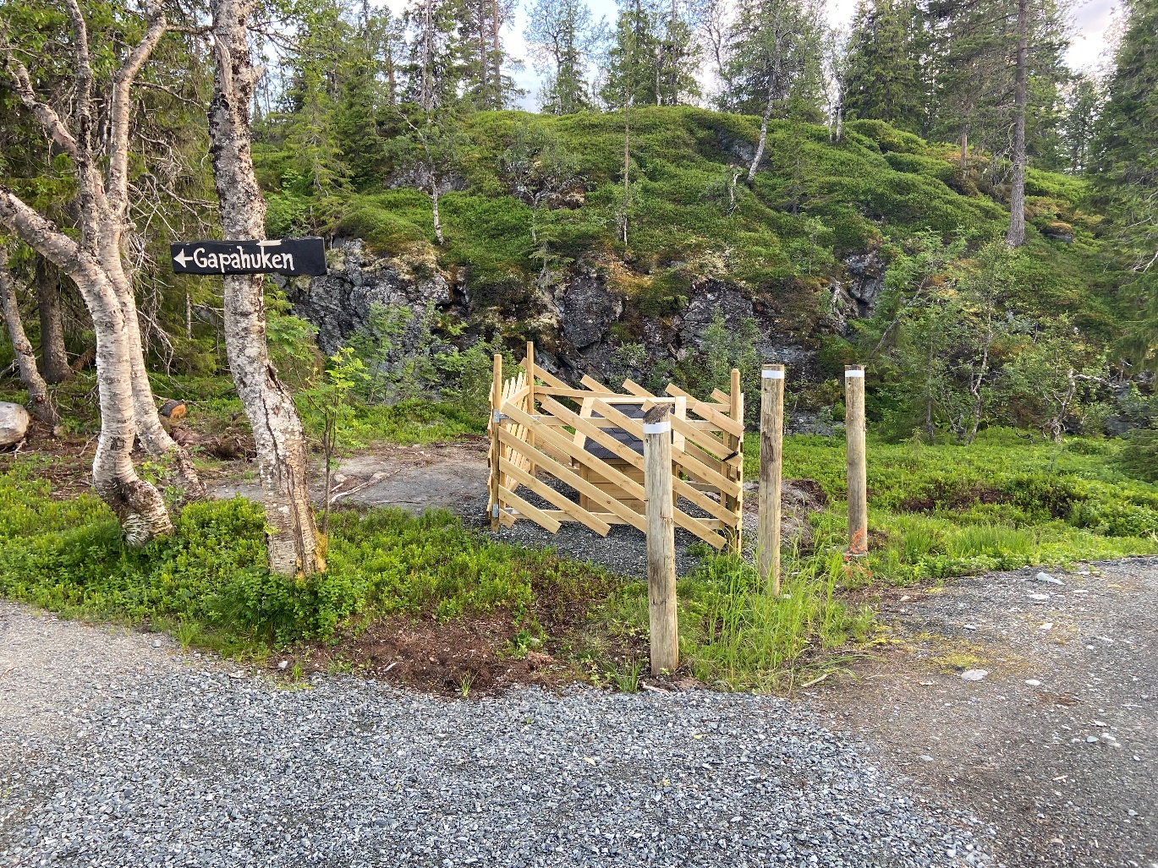

5.2. Vannkilder Hovedkilde: 1 borebrønn basert på grunnvann i fjell
Reservekilde: Martintjønna. Brønnhode er avlåst med henglås.

5.3.
Forurensninger.:
Ved brønn er løsmassetykkelsen begrenset til 1 - 1,5 m over berggrunnen, og denne brønnen vurderes derfor å være trygg for forurensninger.

5.4.
Oversikt forbrukerledningen og stoppekraner.

Fig. 3
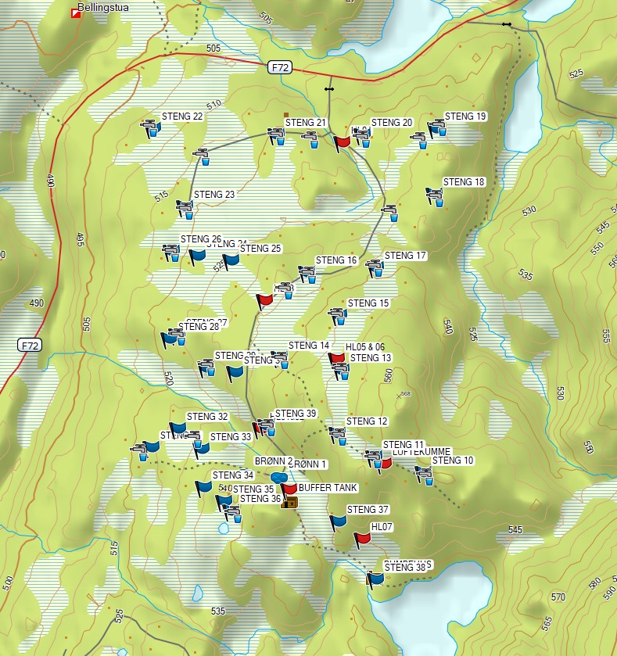

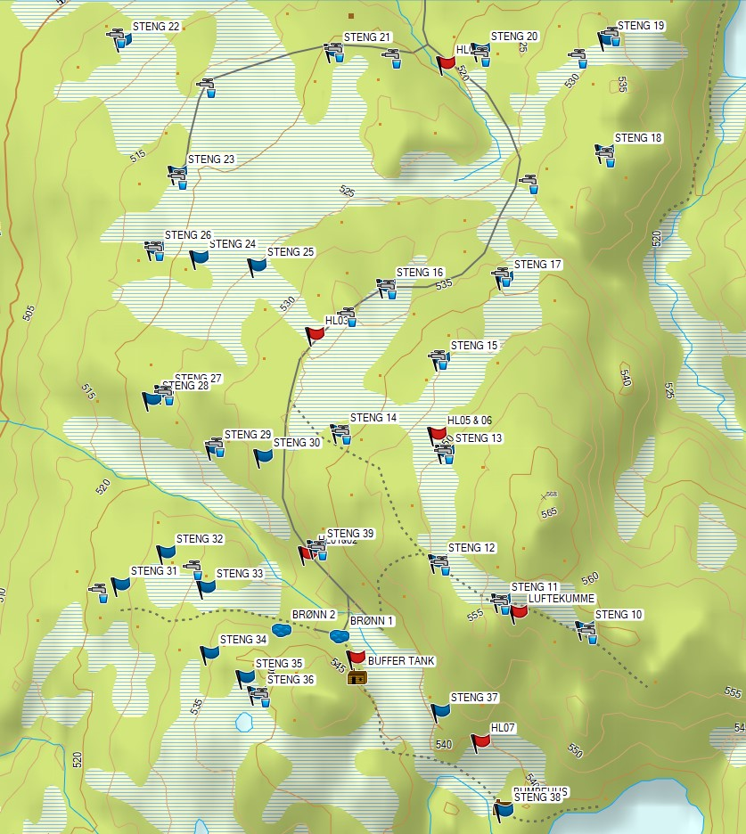

Oversikt stengekraner på hoved løpet, med GPS pos.

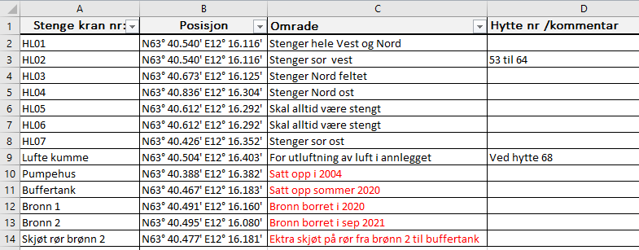

Oversikt stengekraner alle hytter, med GPS pos.
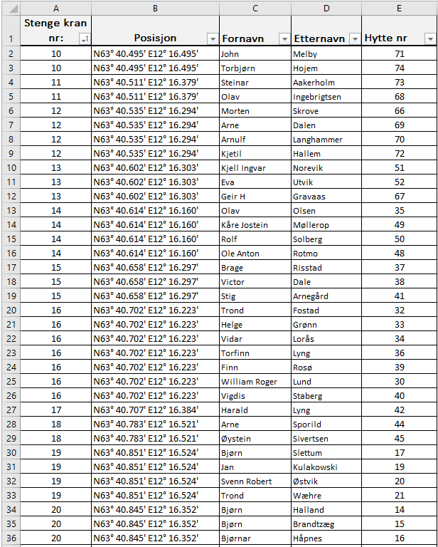
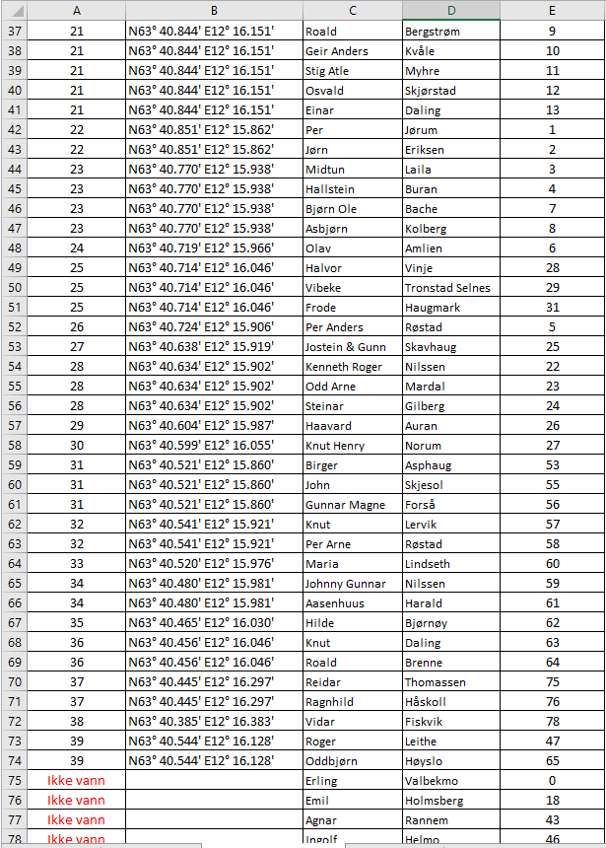

Oversikt felles tappeposter, med GPS pos.

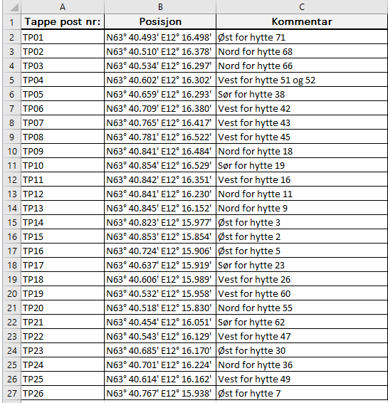

Brønnvann pumpes fra brønn til buffertank som er på 15m3.
(Figur 4).
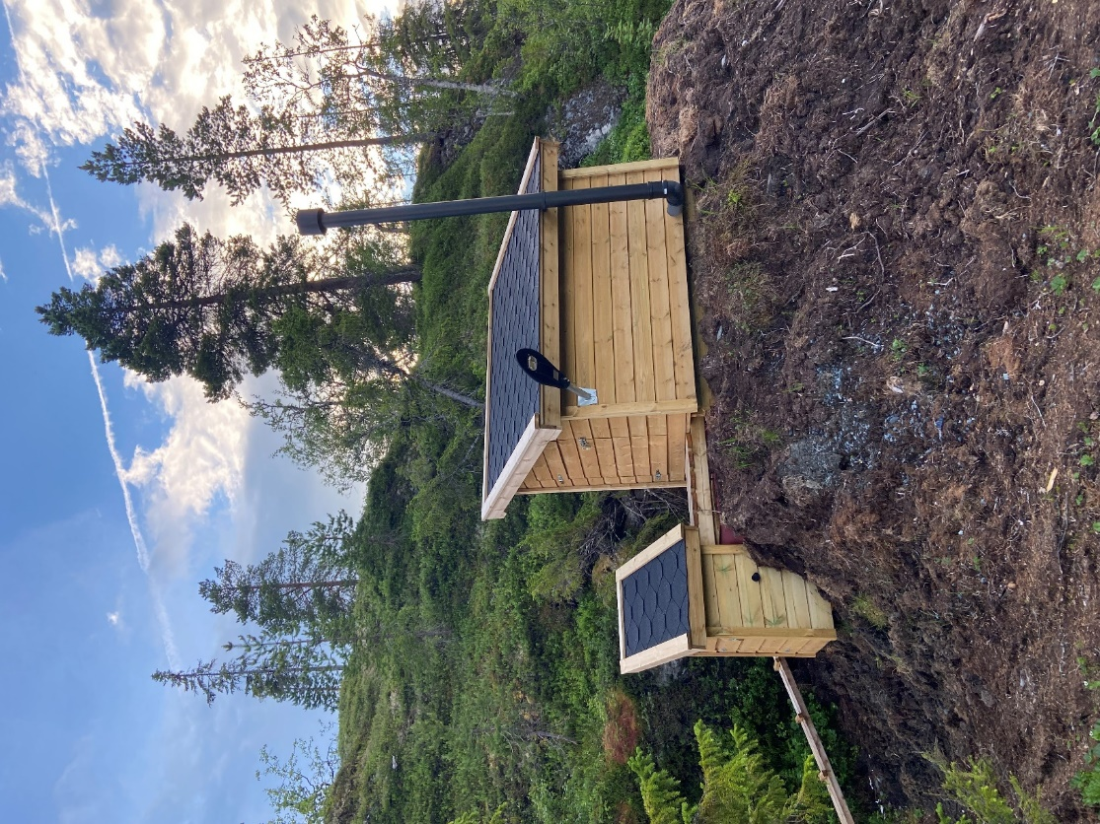

5.5. Vannbehandling

Vannbehandling består av følgende:
- Partikkelfilter
- Jern/mangan filter
- Avkalking ved bruk av salttabletter.
- UV anlegg er også satt i drift.

(Figur 5).
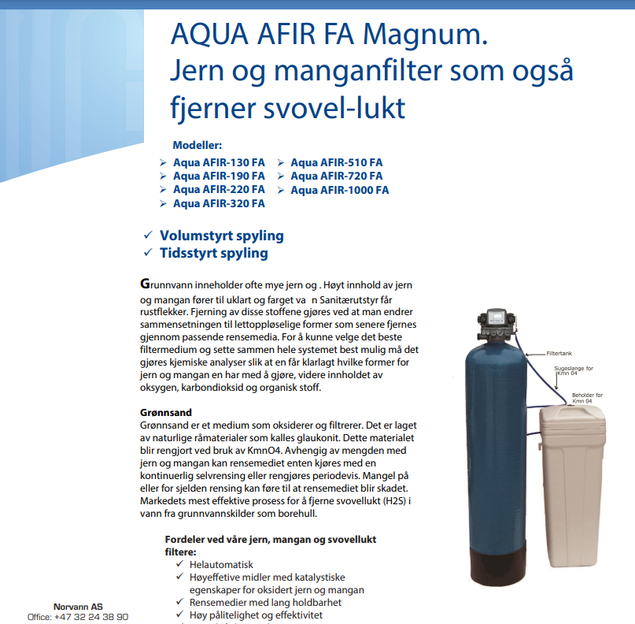

5.6. Vannkvalitet

Det foreligger kun noen få vannprøver fra tidligere år og i hovedsak fra Martintjønna. Analyseresultatene blir systematisert og ettersendes til Mattilsynet. I november 2020 er det etter krav fra Mattilsynet, tatt ut vannprøver fra den nye brønnen, og analysert for de obligatoriske analyse parameter for drikkevann, prøvegruppe A i Drikkevannsforskriften (vedlagt under kap. 1 i denne rapporten).

Det er i tillegg analysert for jern og mangan. Vannprøvene er tatt av råvann, før filter. Analyseresultatene viser svært god bakteriologisk og fysisk vannkvalitet.

Vi har noe forhøyede verdier av mangan, som gjør at vi kjøper inn et nytt jern og mangan filter, som også tar avkalking.
Vi informerer abonnentene (Via SMS) om faren med tilsetting av Natrium (Koksalt) ved avkalking, for personer med nedsatt nyrefunksjon. (Dialyse pasienter) UTFØRT!

6. FAREKARTLEGGING OG HÅNDTERING
6.1. Farekartlegging
Basert på befaring og farekartlegging på vannverket i november 2020, har vi laget en oversikt over mulige forurensningskilder, samt aktuelle tiltak (farehåndtering). Vannverket har pr 2020 ingen hygieniske barrierer. Morenemassene som ligger over berggrunnen, utgjør en god beskyttelse av grunnvannet mot forurensninger på terrengoverflaten.

6.2. Farehåndtering
Brønnen er lokalisert innenfor hyttefeltet og grunnvannet vil nødvendigvis kunne bli påvirket av aktiviteter innenfor og oppstrøms i hyttefeltet. Viktige tiltak for å redusere risiko for forurensning og konsekvenser av forurensning vil være følgende tiltak:
• Regelmessig prøvetaking av brønnen. Vurdering av resultater. Tiltak ved behov.
• Korrekt prøvetaking, i hht. prøvetakingsplan.
• Sprengningsarbeider internt i hyttefeltet må utføres med stor forsiktighet.
• Alle grave- og sprengningsarbeider må koordineres med vannverkseier.
• Orientere entreprenører om risiko for forurensning av lokale brønn.
• Orientere hytteeiere om varslingsplikt ved evt. søl av oljeprodukter.
• Regulere inn brønner og brønnhus ved revisjon/utvidelse av eks. reguleringsplaner.

7. PRØVETAKING OG KONTROLL AV RESULTATER
7.1. Forslag til midlertidig prøvetakingsplan
Finnvola vannverk kan betegnes som et felles vannverk for 78 hytter. Hvordan vannverket defineres vil påvirke kravene om prøvetakning. Disse forholdene bør tas opp til diskusjon med Mattilsynet og vannverkseier. Det foreslås å utføre 4 prøvetakningsrunder med analyser på prøvegruppe A og jern- og mangananalyser.
Dette gjelder for råvannsprøver og prøver fra forbruksledningen.
Prøvetidspunkt:
- Mars / April, slik at vi har resultat før påske.
- Mai / Juni, etter at isen er borte i området.
- Oktober / November, avsjekk etter sommeren.
- Desember / Januar

7.2. Prøvetakingsrutiner
Ved prøvetaking av råvann fra brønn benyttes følgende prosedyre:
• Brønnpumpa skal gå i minimum 1 minutter før uttak av vannprøve.
• Vannet ledes ut av brønnhuset i egen vannslange. (Krane ved buffertanken)
• Før uttak av vannprøve frakobles vannslangen, og tuten på vannkrana brennes av med f.eks. en skibrenner eller lighter.
• Bakterieprøver tas på steril vannflaske. Ikke ta på innsiden av korken eller tuten av flasken.
• Bakterieanalyser må leveres innen 24 timer til laboratorium.

Fig 6.
Prøveuttak råvann
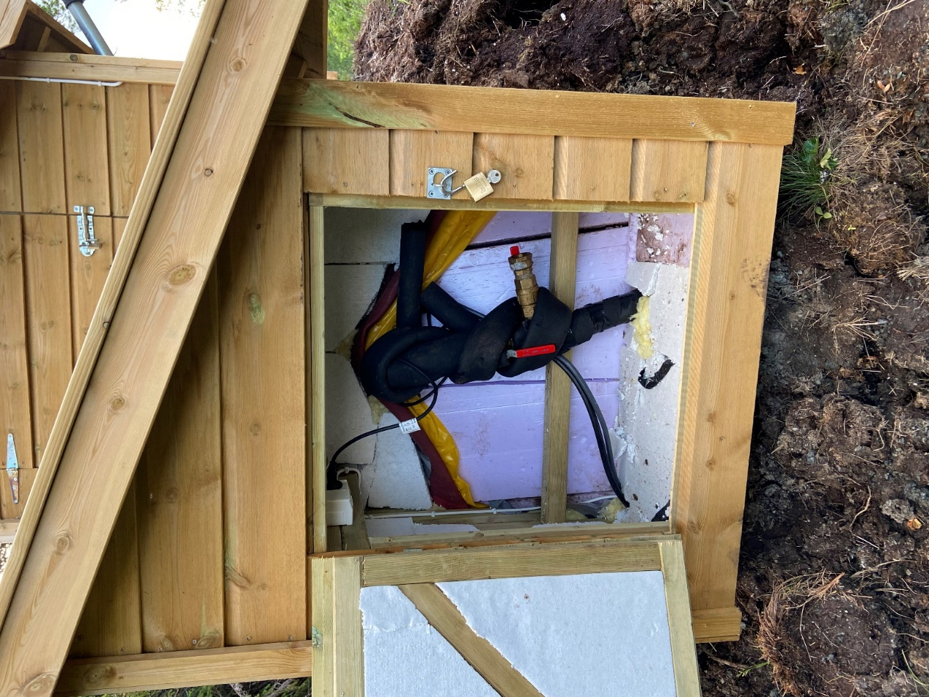

Ved prøvetaking i forbruksledningen, benyttes følgene prosedyre:
- En prøve i nærhet av pumpe hus
- En i nedre del av hyttefelt.
- Krane skal stå åpen i 1 min før prøven blir tatt.
- 4 ganger i åres, som beskrevet over.
Det skal også noteres ned hvilke værforhold og temperatur det var når prøvene ble tatt.

Analyseresultater arkiveres.
Det er et krav at analyseresultater skal oppbevares minimum 5 år. Det anbefales imidlertid at analyseresultatene ikke slettes, fordi de kan bli viktige på et senere tidspunkt.

7.3. Kontroll av resultater
Ved mottak av resultater skal følgende kontrolleres:
Parameter Grenseverdi for Kimtall 22ºC 100 pr ml Årsak til høyt kimtall søkes avklart. Kimtall = totalantall bakterier i vannprøven.
E Coli Koliforme Intestinale. enterokokker 0 Ved påvisning av bakterier:
• vurder mulige forurensningskilder rundt brønnene
• kontroller prøvetakingsrutiner
• ta umiddelbart ny prøve av vann, og send til laboratoriet
• fyll ut avviksskjema og følg det opp
• varsle berørte abonnenter Vurder koking av vannet i samråd med Mattilsynet Lukt og smak Årsak til unormal lukt og smak søkes avklart. Fargetall 20 Pt/l Mulige årsaker til verdier over 20 Pt/l:
• Mye nedbør eller kraftig snøsmelting, som kan medføre grumsete og/eller farget vann. Turbiditet 1 FNU Turbiditet > 1 FNU. Partikkelholdig vann.
Jern (grunnvannsprøve) 0,2 mg Fe/l = 200 µg Fe/l Dersom grenseverdien overstiges, eller det er en økende trend, er det mulig prosess må utvides med et større renseanlegg for fjerning av jern. Mangan (grunnvannsprøve) 0,05 mg Mn/l = 50 µg Mn/l Dersom grenseverdien overstiges, eller det er en økende trend, er det mulig det må utvides med et renseanlegg for fjerning av mangan.
- Vi ønsker også å foreta en ekstra analyse på kjemiske verdier, som fluor og radon. Dette gjøres kun en gang, hvis verdiene er greie.
- Viser til vannprøve nr 7 07.11.2021. Verdi på Radon direkte fra brønn nr 2 er 125 Bq/l Det er ikke foretatt vannprøve fra brønn1, og vi mangler på tappepost. Det er prøve fra tappepost som er viktigst. Det er en stor fordel at vi har buffertank, da radon frigjøres der, og blir ventilert bort.
Kontroll av resultater – tiltak

Utdrag fra Drikkevannsforskriften § 22
Tiltak Dersom drikkevannet ikke er i samsvar med kravene i § 5 første ledd, eller dersom tiltaksgrensene i vedlegg 2 overskride, skal vannverkseieren straks undersøke årsaken til avviket.
Ved avvik fra kravene i § 5 første ledd skal vannverkseieren så raskt som mulig gjennomføre tiltak for å rette avviket.
Ved avvik fra tiltaksgrensene i vedlegg 2 skal vannverkseieren samtidig som årsaken undersøkes, vurdere om avviket kan utgjøre en helsefare. Dersom avviket kan utgjøre en helsefare, skal vannverkseieren så raskt som mulig gjennomføre tiltak for å rette avviket.

Veiledning § 22. Tiltak
• Finn ut hvorfor grenseverdier eller tiltaksgrenser overskrides.
Hvis drikkevannet inneholder en parameter fra vedlegg 1 i konsentrasjon over grenseverdien skal dere straks undersøke årsaken til avviket. Tilsvarende gjelder hvis drikkevannet inneholder en parameter fra vedlegg 2 i konsentrasjon over tiltaksgrensen.
• Rett avvik som kan utgjøre en helsefare
Avvik fra grenseverdiene i vedlegg 1 skal alltid rettes så raskt som mulig. o Hvis drikkevannet inneholder en parameter fra vedlegg 2 i konsentrasjon over tiltaksgrensen skal dere vurdere om dette kan utgjøre en helsefare. Alle avvik som kan utgjøre en helsefare skal rettes så raskt som mulig.
• Dokumenter at avviket ikke utgjør en helsefare
I noen tilfeller kan det oppstå avvik fra tiltaksgrensene som dere vurderer til ikke å kunne utgjøre en helsefare. Dette må i tilfellet kunne dokumenteres. Omfanget på denne dokumentasjonen er avhengig av vannforsyningssystemets art og omfang. For de minste vannforsyningssystemene, med produsert vann per døgn på under 10 m3, kan det være tilstrekkelig med en muntlig redegjørelse. For de større vannforsyningssystemene vil det i de fleste tilfellene være behov for mer omfattende dokumentasjon.
Unntaksvis vil det være slik at avvik fra en tiltaksgrense ikke behøver å rettes. Dette er tilfellet når overskridelsen ikke utgjør en helsefare, og når overskridelsen heller ikke gjør drikkevannet mindre klart eller gir en fremtredende lukt, smak eller farge.

Utdrag fra Drikkevannsforskriften § 5
§ 5. Grenseverdier Vannverkseieren skal sikre at drikkevannet er helsemessig trygt, klart og uten fremtredende lukt, smak og farge. Drikkevannet skal
a) ikke inneholde virus, bakterier, parasitter, andre mikroorganismer eller stoffer som i antall eller konsentrasjon utgjør en mulig helsefare og
b) overholde grenseverdiene i vedlegg 1. Drikkevannet skal være i samsvar med kravene i første ledd på følgende steder: a) ved påkoblingspunkter mot andre vannforsyningssystemer b) ved påkoblingspunkter mot interne fordelingsnett eller enkeltvannforsyninger
c) ved tappepunkter som vannverkseieren er ansvarlig for d) der vannet forlater en vanntank som vannverkseieren er ansvarlig for. Eieren av et internt fordelingsnett skal sikre at det interne fordelingsnettet ikke gjør drikkevannet mindre helsemessig trygt. Det interne fordelingsnettet skal heller ikke bidra til at drikkevannet blir mindre klart eller får framtredende lukt, smak eller farge.
Eieren av en enkeltvannforsyning er selv ansvarlig for at drikkevannet er helsemessig trygt, klart og uten fremtredende lukt, smak og farge.

8. DRIFT AV VANNVERKET
8.1. Journalføring
Journalføring av tilsyn, kontroll og tiltak. Utfylte skjema vedlegges årlig rapport til Mattilsynet. Alle analyseresultater arkiveres. Ikke slett eldre resultater, disse kan komme til nytte på et senere tidspunkt. Avviksskjema fylles ut hvis det påvises forurensning/verdier over grenseverdiene i Drikkevannsforskriften i noen av analyseresultatene.
8.2. Rapportering til Mattilsynet
Alle vannverk som forsyner mer enn 2 hus/hytter skal være registrert i Mattilsynets database innen 1/7-2018. Vannverk som produserer mer enn 10 m3 /d ved maks. ukesbelastning skal årlig innrapportere til Mattilsynet. Fristen er satt til 15. februar hvert år. Innrapporteringen skjer elektronisk via Mattilsynets skjematjeneste, under vannforsyningssystem. Rapporteringen krever innlogging via Altinn. Brukerveiledning er gitt under Mattilsynets nettsider.
8.3. Rapportering til abonnenter Vannverkseier skal sørge for at abonnentene har lett tilgang til informasjon om analyseresultatene. Dette kan f.eks. gjøres ved en årlig rapport, som legges ut på hjemmesiden til hytteforeningen. Alternativt kan rapporten sendes ut sammen med faktura for innbetaling av årsgebyret.
8.4. Varslingsplikt
Ved avvik fra grenseverdiene i Drikkevannsforskriften skal det vurderes å varsle abonnentene. Dersom det påvises tarmbakterier i drikkevannsprøvene (E. Coli, Intestinale enterokokker, Clostridium perfringens, koliforme bakterier) skal berørte abonnenter varsles. Mattilsynet og kommunelege skal også varsles. Våre varslingsmetoder er SMS og mail via styreweb.

8.5. Brønnhus og vannbehandling
Ved normal drift kontrolleres brønn 1 gang i måneden. Det kontrolleres at hus over buffertank er tett (ikke tilgang for mus og insekter). Urverket til jernfilteret kontrolleres. Varmekabler til vannrør skal være påslått i kalde måneder (november – april).

Etter utført tilsyn og kontroll fylles driftsjournalen ut med utførte tiltak, dato og signatur.
Fig. 7
Pumpe hus og buffertank er avlåst med sylinderlås og hengelås, og nøkler ligger i nøkkelbokser med kodelås.
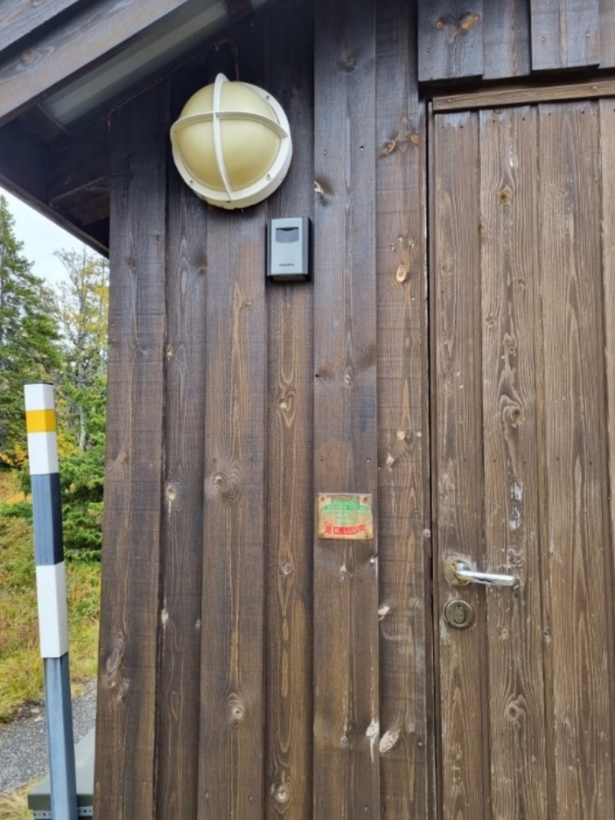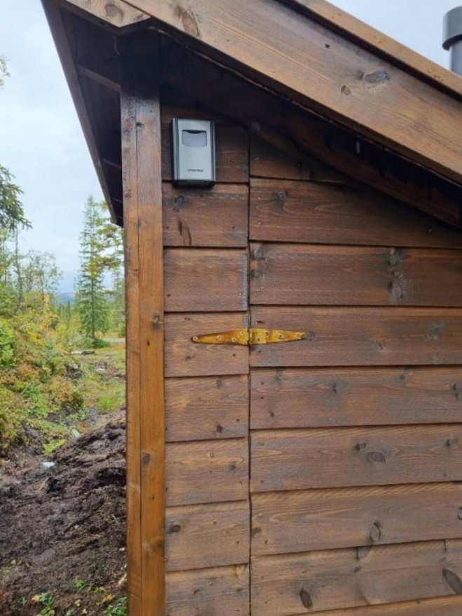

9. BEREDSKAPSPLAN
Beredskapsplanlegging

Logg | Vannverkets navn:  Finnvola Midtre Hytteforening
BEREDSKAPSUTVIKLINGEN
1. Drift og vedlikehold av vannverket innenfor gjeldene lover og regler.
2. Utføre analyser av vannkvalitet ihht prøvetakningsplanen.
3. Årlig ajourhold av beredskapsplanen. Dvs. avsjekk om vi følger planen som tiltenkt.

REVISJON AV RISIKO OG SÅRBARHETSANALYSE
Aktivitetsnr | Ansvarlig | Beskrivelse av endring som kan påvirke risiko og sårbarhet | Dato / År
1 | Bjørnar | Etablering av nytt borrehull og buffertank. Kontroll på mus rundt buffertank, og overflatevann mot borehullet. | 01.08.20
2 | Bjørnar | Nytt borehull. Kontroll på overflatevann mot begge brønnene vi har. | 29.09.21
3 | Roald | Sjekk verdier på fluor og radon. Prøver må sendes inn til lab. | 08.03.22
4

AJOURHOLD AV BEREDSKAPSPLANEN
Versjon. | Ansvarlig | Beskrivelse av endring som krever justering av beredskapsplan | Dato / År
1 | Bjørnar | Utarbeidet 23.07.2021 | 23.07.21
2 | Bjørnar | Etter revisjon av Mattilsynet. Info ang avkalking etc. | 09.09.21
3 | Bjørnar | Nytt borehull. Mangler analyse av fluor og radon. | 28.09.21
4  5  6 | Bjørnar | Oversikt stengekraner på kart og ref. GPS pos. De er også merket med påler med rød topp. | 08.03.22

VEDLIKEHOLD AV BEREDSKAPSMATERIELL
Aktivitetsnr | Ansvarlig | Beskrivelse av aktivitet og type materiell | Dato / År
1 | Vannkom. | Lensepumpe plassert i pumpehuset. | Juli 2019
3 | Vannkom. | Lytteutstyr for lekkasjer | Juni 2021
4

BEREDSKAPSØVELSER
Aktivitetsnr | Ansvarlig | Navn på type øvelse og tema for øvelsen | Dato / År
1 | Harald | Årlig varslingsøvelse | 2022
2
3
4

9.1. Varslingsrutiner
Ved mistanke om forurensning eller dersom det påvises tarmbakterier i vannanalysene skal det varsles om forurenset drikkevann etter følgende rutiner:
• Varsle Mattilsynet avdeling Sør-Innherred Tlf. 22400000 / 90078580
• Varsle kommunelegen i Verdal kommune

9.2. Mistanke om sykdom grunnet forurenset drikkevann
Dette gjelder henvendelser fra hytteeiere, kommunelege eller Mattilsynet. Ved mistanke om sykdom pga. drikkevannet:
• Journalfør hendelsen.
• Kontroller om det er noe spesielt med vannet (dårlig trykk, farge, smak, lukt).
• Ta ut ny vannprøve og lever til laboratoriet.
• Varsle om koking av vannet før det drikkes eller benyttes til matlaging (som ved mistanke om forurensning).

9.3. Utkobling av forurenset brønn
Dersom det påvises tarmbakterier eller annen forurensning i brønnen, må det vurderes å sette brønnen midlertidig ut av drift, til situasjonen er normal igjen. Vannledningsnettet er utformet slik at Martintjønna kan fungere som reservebrønn.

9.4. Vannmangel
Ved vannmangel utføres følgende tiltak:
• Orienter hytteeierne på mail om å begrense vannbruk.
• Avklar årsaker. Er det for mange abonnenter knyttet til brønnen? Er det oppstått vannlekkasje på vannledningsnettet eller i en av hyttene? Foregår det frosttapping av vann? Andre årsaker?

10. AVVIKSSKJEMA
Avviksskjema Finnvola Vannverk
Oppbevares minst 5 år under dette skillearket

Dato: Utfylt av:
Avvik (problem, feil, mangel, nestenuhell):
Følgende strakstiltak ble gjort:
Følgende kan gjøres for å hindre gjentakelse:
Følgende er gjort for å hindre gjentakelse:
Avsluttet dato: Sign.:

Avvik skal snarest meldes til Mattilsynet
11. REVISJON
I januar hvert partallsår skal ansvarlig for drift kontrollere:
• Vannverket er innrettet og drives i tråd med drikkevannsforskriften.
• De fastsatte rutiner blir fulgt. Gjør en generell vurdering av tilstanden ved vannverket, forsøk å se det med ”friske øyne” for å finne eventuelle feil eller mangler som ikke lar seg avsløre av punktene nedenfor.
• Kontakt Mattilsynet for å høre om det er gjort endringer i forskriften siden sist. Kontroller hva eventuelle endringer betyr for vannverket, og om evt. nye krav er oppfylt.
• Ta en runde i områdene rundt brønnen. Er det noen forurensningsfare?
• Har det blitt tatt ut prøver for analyse iht. rutiner i kap. 9?
• Gå gjennom analyseresultatene siste to år. Har det vært overskridelser av noen verdier (se Drikkevannsforskriften)? Har evt. overskridelser blitt fulgt opp som beskrevet?
• Vurder behovet for å endre frekvensen på prøvetakingen.
• Vurder behovet for å endre analysespekteret.
• Har driftsjournalen blitt ført iht. rutine?
• Er eventuelle avviksrapporter fylt ut fullstendig? Har foreslåtte tiltak i den forbindelse blitt gjennomført som vedtatt?
• Endringer i organisering, ansvarsforhold, samarbeidspartnere?

Eventuelle mangler eller avvik må rettes opp, og det må sikres at rutinene blir fulgt i framtiden. Rutiner som viser seg urealistiske kan revideres, men ikke slik at kontrollen med vannforsyningen blir dårligere.
12. PRØVERESULTAT ETTER ETABLERING AV BRØNNBORING.
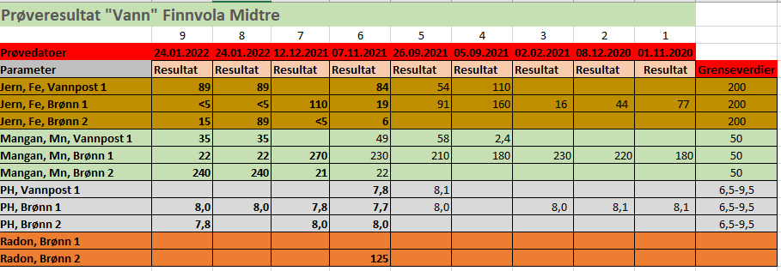

Leder i Vannkomiteen 08.03.2022
Bjørnar Håpnes.

